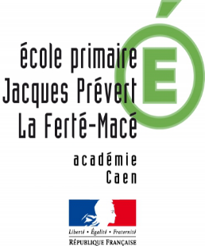
Consignes pour les CM1
Lecture du livre: « MacTimid » …... 1/4 heure lecture quotidienne

Math: une fiche d’exercices par jour ( vous avez aussi la fiche correction pour vérifier et rectifier si besoin au fur et à mesure ).

Français : fiches jointes

NB : ceux qui n’y arrivent pas peuvent me contacter au 06 89 12 01 56.

Bonne semaine !

Classe des Cmsf – semaine 12
du 15 au 19 juin 2020

Mme Jousselin
Floriane.Jousselin@ac-caen.fr
madame.jousselin@laposte.net

M. Babarit
monsieur.babarit@laposte.net
06 89 12 01 56

 | Lundi 15/06 | Mardi 16/06 | Jeudi 18/06 | Vendredi 19/06
Lecture  « Mac Timid» | Chapitre 4 : ( P 56 - 59 )  « MacMoustache se fâche » | Chapitre 5 : ( p 61- 68 )  « Un amour de fantôme » | Chapitre 5 : ( 69-76 )  « Un amour de fantôme » | Chapitre 6 : ( p 77-80 )  « Le fantôme à bretelles s’en mêle »
Maths  (en pièces jointes) | Jour 1 :1) leçon sur la multiplication des décimaux  2) exercices | Jour 2 : 1) exercices / divisions avec un quotient décimal | Jour 3 : Sudoku ( fiche )  En ligne, calcul mental avec les décimaux: http://soutien67.free.fr/math/activites/calcul_mental/calcul_mental_4.htm | Jour 4 : Sudoku ( fiche )  En ligne, calcul mental avec les décimaux: http://soutien67.free.fr/math/activites/calcul_mental/calcul_mental_4.htm
Français | Jour 1 : le COD (en annexe) Correction  Dictée liste 31 exercices | Jour 2 : le COD sur la même feuille (en annexe) Correction  Dictée flash 1 | Jour 3 page 1 : le COI (en annexe) Correction  Dictée flash 2 | Jour 4 : page 2 : le COI (en annexe) Correction  Dictée flash 3 ou dictée bilan
Autres | Anglais : Australie et art aborigène jour 1 | Anglais : Australie et art aborigène jour 2 | Anglais : Australie et art aborigène jour 3 | Anglais : Australie et art aborigène jour 4

